Дорожная карта педагога дополнительного образования Жучковой И.И., руководителя ТО «Краеведение» возраст 15-16 лет дистанционно

|  |  |  |  |
| --- | --- | --- | --- |
| Тема по КТП | дата | теория | практика |
| Творческие занятия: пишем сочинения о войне. | 7.04.20 | памятка написания сочинения | написать сочинение о войне |
| Конкурсы стихотворений, собственного сочинения | 9.04.20 | правила стихосложения | создание поэтического текста |
| Экскурсии к памятникам и братским могилам | 11.04.20 | материал об А.К.Горовце | знакомство с письмами |
| Экскурсии к памятникам и братским могилам | 14.04.20 | г | описание памятника |
| Экскурсии к памятникам и братским могилам | 16.04.20 | фотографии памятника односельчанам | создание мини-исследования |
| Знакомство с фотоматериалом об открытии памятника и братской могилы на территории школы. | 18.04.20 | материал об истории школы | анализ фотомтериалов |
| Знакомство с фотоматериалом об открытии памятника и братской могилы на территории школы. | 21.04.20 | Памятка оформления интервью | интервью с родителями |
| Знакомство с фотоматериалом об открытии памятника и братской могилы на территории школы. | 23.04.20 |  | анализ фотомтериалов |
| Знакомство с фотоматериалом об открытии памятника и братской могилы на территории школы. | 25.04.20 | Памятка оформления Творческих работ | создание исследовательской работы |

Творческое объединение *"Краеведение"*

***Педагог: Жучкова Ирина Ивановна***

Вторник 07.04.2020 г.

**Тема: «Творческие занятия: пишем сочинения о войне»**

1. Повторение Памятки написания сочинения и его оформления

Грамотно оформленное сочинение должно состоять из трех основных частей:

* *Вступление,*
* *Содержание,*
* *Заключение.*

В сочинении ставится задача раскрытия темы в соответствии с поставленными вопросами.

Пишем сочинение правильно:Если нам требуется написать самое обыкновенное школьное сочинение, то рассмотрим его здесь же на наглядном примере.  
Будем придерживаться трех (классических) основных частей: Вступление; содержание; заключение.

**Вступительная часть**

**Вступительная часть** знакомит читателя с темой сочинения и подводит к раскрытию основных аспектов работы. Можно описать название темы сочинения, раскрыть суть названия, задаться вопросом, ответ на который будет раскрыт в содержательной части и резюмирован в заключении.

**Содержательная часть**

**Содержательная часть** — самая главная, основная часть сочинения, в ней раскрывается тема, разъясняется суть сочинения. Покажите ваше видение войны, как видят войну другие авторы в художественной литературе. Избегайте простого изложения или пересказа, попробуйте осмысленно описать самые яркие впечатления, которые оставляет у вас патриотизм.

Осмысление донесение темы сочинения до читателя станет главной задачей содержательной части работы.

**Заключительная часть**

**В заключительной части** подводятся итоги всей работы, делаются выводы из раскрытой темы сочинения; заключительная часть должна быть не большой, но основательной. В заключительном абзаце можно сгладить все недочеты в ходе работы над сочинением, если он будет ясным, по возможности, кратким и уверенно завершит сочинение, полностью ответив на все поставленные вопросы.

1. Оформление: Желательно нарисовать рисунок по заданной теме или фото воевавшего родственника, подвиг которого вы описываете.
2. **Домашнее задание: Написать сочинение и выслать на электронный адрес не позднее 9.00 9.04.20**

Творческое объединение *"Краеведение"*

***Педагог: Жучкова Ирина Ивановна***

Четверг 09.04.2020 г.

**Тема: «Конкурсы стихотворений, собственного сочинения»**

1. Повторение теоретически основ стихосложения:

ОСНОВЫ РУССКОГО СТИХОСЛОЖЕНИЯ

*Стих* - строка в стихотворном произведении.

*Цезура* – пауза внутри стихотворной строки.

*Ритм* (от греч. *rhymes -* стройность, соразмерность) - периодическое повторение определенных элементов текста.

*Рифма* (от греч. *rhytmos* - стройность, соразмерность) - созвучие концов стихотворных строк. Рифмы бывают:

•         *мужские* (с ударением на последнем слоге стиха)

•         *женские* (с ударе­нием на предпоследнем слоге стиха)

•         *дактилические* (с ударением на третьем слоге с конца строки).

*Способы рифмовки:*

•         *перекрестная* - рифмуются 1 и 3, 2 и 4 строки.

•         *парная (смежная)* - рифмуются 1 и 2, 3 и 4 строки.

•         *кольцевая (охапная)* - рифмуются 1 и 4, 2 и 3 строки.

*Строфа* (от греч. *strophe* - поворот) - группа стихов, объеди­ненных по смыслу, форме и интонации. Длина строфы колеблет­ся в пределах от 2-х до 16-ти стихов.

•         *Двустишие* - строфа состоит из 2 строк.

•         *Трехстишие, или терцет* - из 3 строк.

•         *Четверостишие, или катрен* - из 4 строк.

•         *Пятистишие* - из 5 строк.

•         *Шестистишие, или секстина* - из 6 строк.

•         *Семистишие* - из 7 строк.

•         *Октава* - из 8 строк.

•         *Сонет* - из 14 строк: первые 8 строк - перекрестная рифмовка, остальные 6 - по-разному (основатель - Петрарка).

•         *Онегинская строфа* - из 14 строк.

*Стопа* - повторяющаяся единица стиха, состоящая из одно­го ударного и примыкающих к нему безударных слогов.

*Размер* - порядок расположения ударных и безударных сло­гов в стихе. Выделяют двух- и трехсложные размеры.

*Двусложные размеры:*

•         *Хорей* (от греч. *chorebs -* плясовой) - двусложный стихот­ворный размер, в котором ударение приходится на первый слог. *Буря мглою небо кроет...* (А. Пушкин) _ /_ _ /_ _/ _ _/ _

•         *Ямб* (от греч. *jambos* - нападающий) - двусложный стихот­ворный размер, в котором ударение приходится на второй слог. *Я вас любил, любовь еще, быть может...* (А. Пушкин) _ _/ _ _/ _ _ / _ _/

*Спондей* – это такой ритмический ход в ямбе, когда рядом стоят два и более ударных слога.

*Трехсложные размеры:*

•         *Дактиль* (от греч. *daktylos -* буквально палец) - трехслож­ный стихотворный размер, в котором ударение приходится на первый слог. *В полном разгаре страда деревенская...* (Н. Некрасов). _/ _ _ _ /_ _ _/ _ _ _ /_ _

•         *Амфибрахий* ( от греч. *amphbrachus -* с двух сторон крат­кий) - трехсложный стихотворный размер, в котором ударение приходится на второй слог. *Сижу за решеткой в темнице сырой...* (А. Пушкин)

_ _/ _ _ _/ _ _ _/ _ _ _/ _

•         *Анапест* (от греч. *anapaistos -* обратный дактилю, бук­вально - отраженный назад) - трехсложный стихотворный раз­мер, в котором ударение приходится на третий слог. *Что ты жадно глядишь на дорогу ...* (Н. Некрасов)

_ _ _ / _ _ _/ _ _ _/ _ _ _/

*Системы стихосложения:*

•         *силлабо-тоническая* - система, основанная на упорядоченном расположении ударных и безударных слогов в стихе. Наиболее распространена в поэзии.

•         *силлабическое стихосложение* - система, в которой длина стиха определяется количеством слогов; стихи называются 6-,7-,8-сложными и т.д.

•         *тоническое стихосложение* - система, в которой длина стиха определяется количеством ударных слогов (примыкающие безударные слоги в счет не идут).

**Д.з. Создание поэтического текста. Выслать работы на адрес электронной почты до 10.00. 11.04.20**

Творческое объединение *"Краеведение"*

***Педагог: Жучкова Ирина Ивановна***

Суббота 11.04.2020 г.

**Тема:** **«Экскурсии к памятникам и братским могилам»**

(Заочная экскурсия к памятнику А.К.Горовца)

1.Знакомство с биографией героя и его подвигом

**ХУТОР** Зоринские Дворы Ивнянского района. В четырех километрах отсюда походил передний край немецкой обороны. В этом районе на Курской дуге разыгралось одно из крупнейших сражений, принесшее неувядаемую славу советским воинам. Пройдет 14 лет, и на месте сражения рабочий автомагистрали Москва - Симферополь Сергей Гаврилович Сергеев найдет обломки самолета, документы погибшего летчика, орден Красного Знамени, личное оружие…

На партийном билете сохранилась запись: «Горовец Александр Константинович, 1915год рождения. Партийный билет выдан в 1939 году Ворошиловским райкомом партии г. Шахты Ростовской области»

Путь А.К. Горовца типичен для многих сверстников. Мошканская семилетка. Витебский аэроклуб Осовиахима, Ульяновская летная школа, Шахтинский аэроклуб имени Водопьянова.

Шахты. В этом городе началась его трудовая биография. Сперва – летчик – инструктор, затем командир звена, командир отряда и, наконец, начальник летной части аэроклуба. В 1939 году его приняли в ряды Коммунистической партии, а трудящиеся города Шахты избрали депутатом городского Совета.

Вероломное нападение гитлеровцев на нашу страну. А.К. Горовец сменил «У – 2» на боевой истребитель, В июне 1942 года он принял боевое крещение на Северо-Кавказском фронте. Вскоре Горовец был отмечен орденом Красного Знамени.

Командир истребительного авиаполка майор Римша писал о Горовце: «Сообщаемые им в результате разведки сведения о противнике отличаются точностью, всегда доставляются своевременно. Разведку ведет отлично и доставляет ценные данные. Осмотрителен в полете. Водил группу самолетов на обнаруженную цель и всегда точно выводил их на цель. Сопровождение штурмовиков и бомбардировщиков в своем звене отработал отлично. Потерь сопровождаемых самолетов не имел. В воздушных боях показал себя храбрым, мужественным, стойким бойцом. Оказывает товарищескую взаимовыручку в бою. Непрерывно учится тактике ведения воздушного боя».

**Воронежский фронт.**

Александр Горовец – заместитель командира эскадрильи. На кабине его боевой машины «ЛА – 5» восемь красных звездочек – по количеству сбитых вражеских самолетов.

Авиационно-истребительным полком, в котором служил А.К. Горовец пройден славный боевой путь. На счету летчиков сотни вражеских самолетов, огромное количество боевой техники, боеприпасов и снаряжения. На широких просторах советской земли нашли себе могилы многие тысячи гитлеровцев. За проявленную отвагу в боях с немецкими захватчика, за стойкость, дисциплину и организованность, за героизм приказом Народного Комиссара обороны первого мая 1943 года полк был преобразован в гвардейский, награжден орденом Богдана Хмельницкого второй степени.

**Затем** сражение на Огненной дуге. Здесь особенно ярко правился талант летчика Горовца, его мастерство, умение метко развить врага и выходить победителем из неравных схваток.

Тактическая подготовка Горовца была весьма разносторонней. Суть его боевого «почерка» состояла в том , что он в совершенстве владел искусством маневрировать и в нужный момент оказывался в выгодном положении, снова бросался в атаку поражал противника метким огнем. Действиям Горовца в боевой обстановке стремились подражать многие его товарищи по оружию, и особенно молодежь.

Горовец летал на самолете, на котором была надпись: «От колхозников и колхозниц Горьковской области».

-Народ ничего не жалеет, ни труда, ни средств, чтобы быстрее сломить хребет фашистскому зверю взволновано говорил Александр Константинович, получая новую машину – подарок горьковчан. - Мы постараемся с честью оправдать доверие трудящихся, будем драться еще отважнее

Ястребок горьковчан был грозен для врага. 4июля 1943года звено Горовца патрулировало над линией

фронта. Горовец замети крупную группу гитлеровцев, двигавшихся к передовым позициям. Об этом он немедленно сообщил на аэродром штурмовиков. Внимательное наблюдение за дальнейшим поведением противника навело на мысль, что немцы намериваются рассредоточить группировку и тем самым затруднить атаку с воздуха. Медлить было нельзя. Звено истребителей, которым командовал Горовец, обрушило на голову противника всю свою огневую мощь. А тем временем подоспели и штурмовики. Колонна гитлеровцев была разгромлена.

Один за другим поднялись в воздух 20 самолетов «ЛА – 5». Группу вел командир полка майор Римша. Трижды встречались наши летчики с вражескими бардировщиками, в каждой группе было по 30 фашистских стервятников, одна за другой следовали стремительные атаки. Вражеские бомбардировщики не выдержали натиска и беспорядочно сбрасывали груз на головы своих солдат. Ни одна из групп не была допущена к бомбардировке наших неземных войск. 9немецких самолетов не возвратились на свой аэродром. Одного стервятника сбил Александр Горовец.

Освобождаясь от парашюта, он сказал командиру эскадрильи Василию Ивановичу Мишустину:

- Если мне попадутся «лапотники» («Ю – 37»), то я буду бить до последнего дыхания.

И он стремился к этому.

…Пожелтевшая вырезка из фронтовой газеты «Крылья Победы».в статье «Имена героев не померкнут»гвардии капитан писал:

«Невиданный подвиг совершил Александр Горовец. 5 июля уничтожил трех стервятников. Но большевик – гвардеец был не доволен своей работой.

Своим гвардейцам он говорил:

* Надо сделать больше.

Летчик Горовец совершил необычайное: в одном бою он уничтожил 9 вражеских бомбардировщиков. Имя героя никогда не померкнет в нашей памяти.

1. Знакомство с фотоматериалами и письмами:

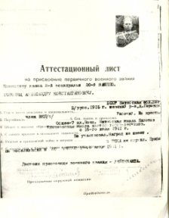

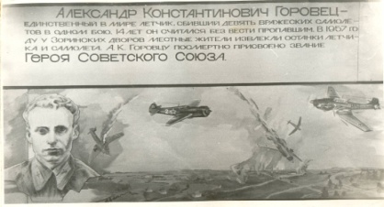

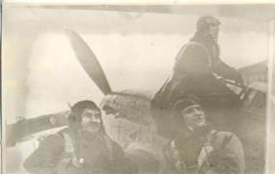

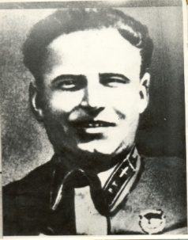

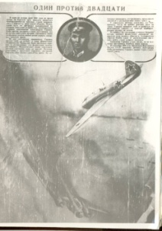

1. **Домашнее задание: Составить мини- исследовательскую работу по подвигу героя. Для проверки выслать на адрес электронной почты до 10.00 14.04.20**

Творческое объединение *"Краеведение"*

***Педагог: Жучкова Ирина Ивановна***

Вторник 14.04.2020 г.

**Тема: «Экскурсии к памятникам и братским могилам»**

(Продолжение заочной экскурсии к памятнику А.К.Горовца)

1. Анализ результатов домашнего задания
2. Работа над фотоматериалом памятника героя

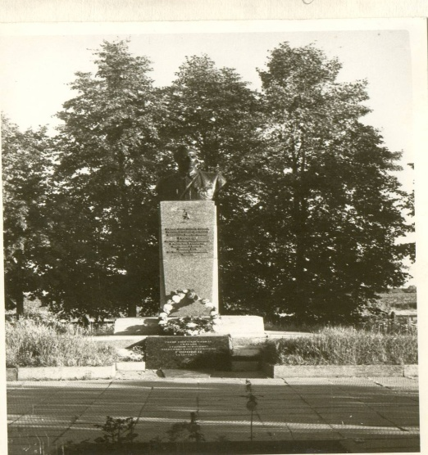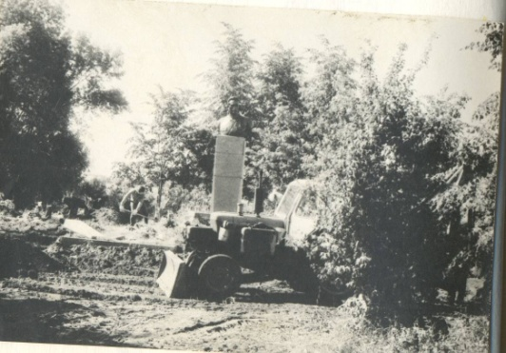

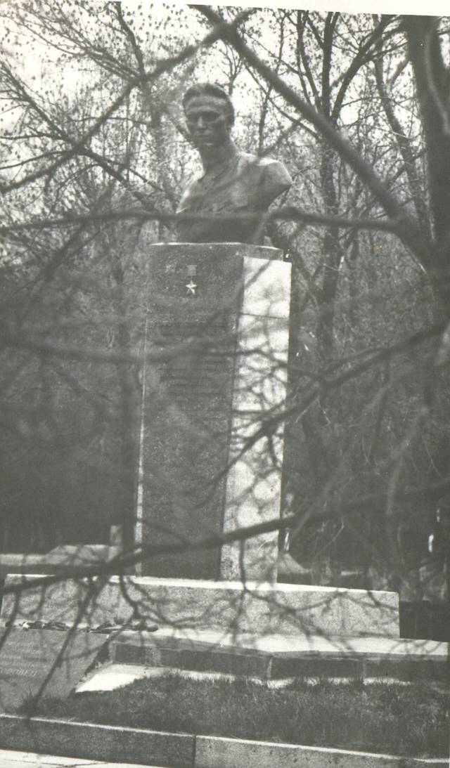

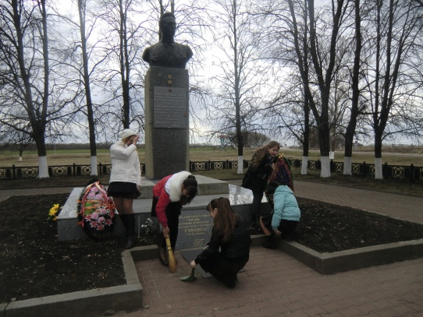

2. Описание памятника глазами потомков (По схеме описи образца)

1. Д.задание : Найти фотоматериал родственников у памятника А.К.Горовец и описать произошедшие события: свадьба, уборка, праздничное шествие и.т.д
2. **Описание выслать по электронной почте для проверки до 10.00 16.04.20.**

Творческое объединение *"Краеведение"*

***Педагог: Жучкова Ирина Ивановна***

Четверг 16.04.2020 г.

**Тема: «Экскурсии к памятникам и братским могилам»**

(Заочная экскурсия к памятнику односельчанам, расположенного на территории парка сельского дома культуры)

1. Анализ результатов домашнего задания.
2. Работа над фотоматериалом памятника героям- односельчанам

В центре села на еловой аллее в 1994 году установлен **монумент** в честь ста тридцати шести воинов – вознесеновцев, погибших в годы Великой Отечественной войны.

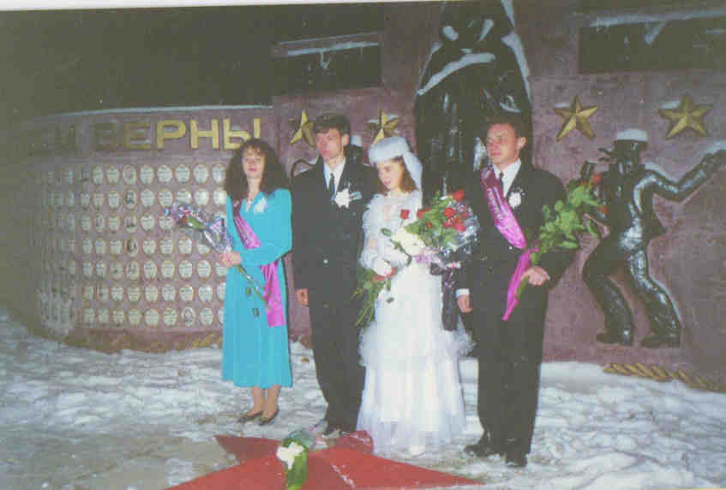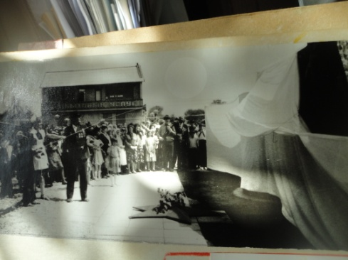

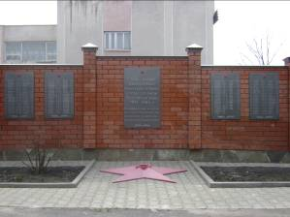

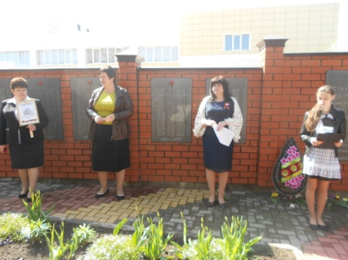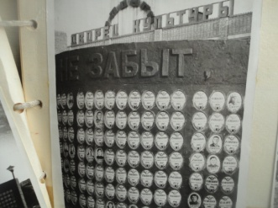

1. Выйти на сайт администрации села и узнать об авторе, истории установления первого памятника при председателе Н.С.Гусеве, историю последнего образца.
2. Домашнее задание: Составление хронологической таблицы постановки монумента.

**Описание выслать по электронной почте для проверки до 10.00 18.04.20.**

Творческое объединение *"Краеведение"*

***Педагог: Жучкова Ирина Ивановна***

Суббота 18.04.2020 г.

**Тема: «Знакомство с фотоматериалом об открытии памятника и братской могилы на территории школы».**

1. Анализ результатов домашнего задания.
2. Ознакомление с исторической справкой «История Вознесеновской школы»

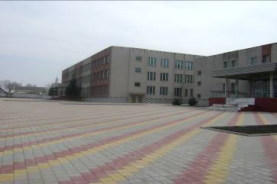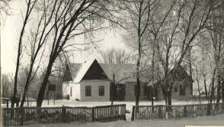

**Летопись становления школы:**

**1912 год** – В селе открыта церковно-приходская школа.

**1922 год** – Школа преобразована в начальную.

**1934 год** – Школа становится семилетней.

**1961 год** – Школа становится восьмилетней.

**1991 год** – Сдано в эксплуатацию новое здание школы.

Школа преобразована в среднюю.

**1993 год** – Открытие школьного краеведческого музея, школы искусств, бассейна.

**1997 год** – Школа встречала участников Всероссийского съезда учителей Земских школ.

**1999 год** – В школе проходил семинар руководителей муниципальных органов управления образования Белгородской и Орловской областей.

**2000 год** – 10 лет средней школе.

**2002 год** – 90 лет со дня образования школы.

**2002 год** – Школа встречала немецкую делегацию.

**2003 год** – Школа встречала ветеранов-участников

сражения на Курской дуге.

**2005 год** - Школа встречает Курскую делегацию

отдела образования.

**2006 год** – Школа встречает делегацию глав

областей Черноземья.

**2008 год** – Школа стала одной из трех базовых на территории Ивнянского района.

**2010 год** – Школа насчитывает 187 учащихся и является ресурсным центром.

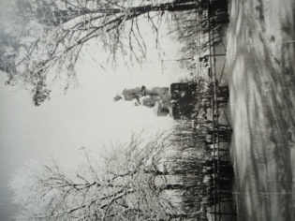

1. Работа над фотоматериалом братской могилы:

до 14 ноября 1992 года стоял бронзовый бюст

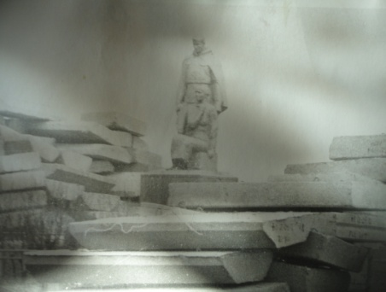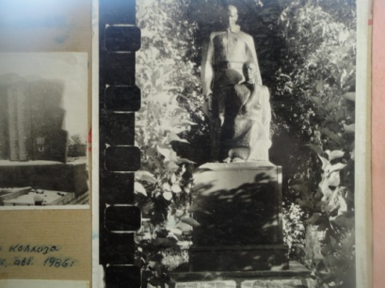

1. Домашнее задание: Записать воспоминания бабушек, дедушек о памятнике и оформить по схеме, изученной ранее**. (Материал не присылать).**

Творческое объединение *"Краеведение"*

***Педагог: Жучкова Ирина Ивановна***

Вторник 21.04.2020 г.

**Тема: «Знакомство с фотоматериалом об открытии памятника и братской могилы на территории школы».**

1. Продолжаем работу над собранным материалом:

С открытием нового здания школы решили изменить облик постамента братской могилы. С 1993 года вместо двухфигурного появился новый:

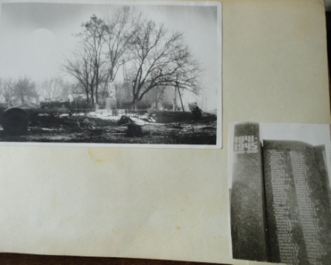

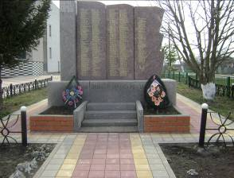

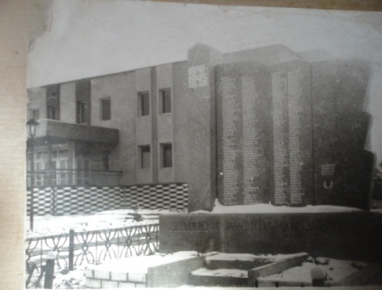

1. Задание:

Выйти на сайт администрации села и школы и узнать об авторе, списке захороненных героев.

3.Домашнее задание: Записать воспоминания родителей о памятнике и совместить с материалом, полученным от предыдущего интервью**.**

Творческое объединение *"Краеведение"*

***Педагог: Жучкова Ирина Ивановна***

Вторник 23.04.2020 г.

**Тема: «Знакомство с фотоматериалом об открытии памятника и братской могилы на территории школы».**

Продолжаем работу над собранным материалом.

Задание:

1.Проследить всю работу школьников по благоустройству территории братской могилы.

2. Работа с фотоматериалом:

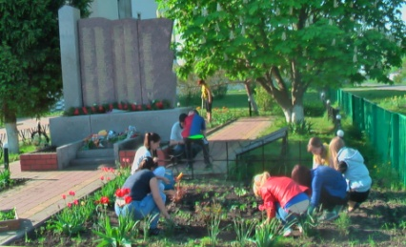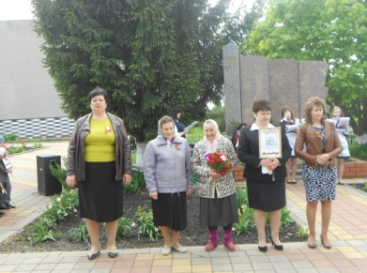

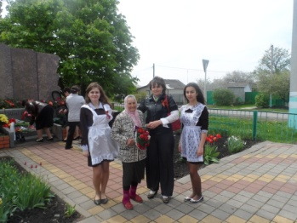

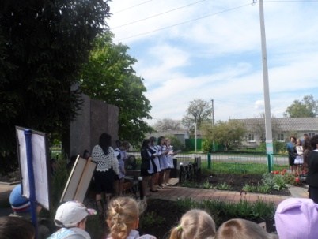

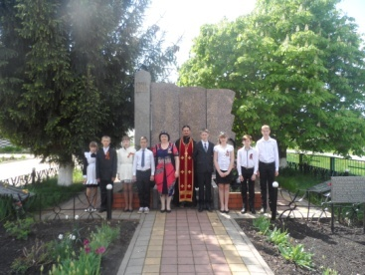

1. Сортировка материала и подготовка для написания исследовательской работы

4.Домашняя работа: Выйти на сайт администрации села и школы и узнать о родственниках, посещавших захороненных героев.

Творческое объединение *"Краеведение"*

***Педагог: Жучкова Ирина Ивановна***

Четверг 25.04.2020 г.

**Тема: «Знакомство с фотоматериалом об открытии памятника и братской могилы на территории школы».**

Завершение работы над собранным материалом.

1. Определение основных составляющих исследовательской работы:

**Образец**

*Название работы*: «Когда камни не молчат»

*Гипотеза:* Память потомков тем сильней, чем больше памятников погибшим воинам

*Тема исследования*: Много расскажут памятники погибшим воинам

*Цель исследования*: Проследить этапы открытия памятника погибшим воинам...

*Объект исследования*: Постамент братской могилы

*Новизна исследования*: Не исследовалась ранее

*Методы исследования*: Интервью......

Содержание:

Вступление

1. Основная часть
   1. . Подтема основной части
2. Завершение основной части

Заключение

1. Список литературы:
2. Приложения
3. Работа с фотоматериалом
4. Домашняя работа: Написание чернового варианта исследовательской работы
5. (**Прислать до 10.00 30.04.20 на электронный адрес)**